ОСОБЕННОСТИ АДАПТАЦИИ ДЕТЕЙ К ШКОЛЕ
Поступление в школу - переломный момент в жизни каждого ребёнка. Начало школьного обучения кардинальным образом меняет весь его образ жизни. Свойственные дошкольникам беспечность, беззаботность, погружённость в игру сменяются жизнью, наполненной множеством требований, обязанностей и ограничений: теперь ребёнок должен каждый день ходить в школу, систематически и напряжённо трудиться, соблюдать режим дня, подчиняться разнообразным нормам и правилам школьной жизни, выполнять требования учителя, заниматься на уроке тем, что определено школьной программой, прилежно выполнять домашние задания, добиваться хороших результатов в учебной работе, и т. д.
В этот же период жизни, в 6-7 лет, меняется и весь психологический облик ребёнка, преобразуется его личность, познавательные и умственные возможности, сфера эмоций и переживаний, круг общения.
Своё новое положение ребёнок не всегда хорошо осознаёт, но обязательно чувствует и переживает его: он гордится тем, что стал взрослым, ему приятно его новое положение. Переживание ребёнком своего нового социального статуса связано с появлением внутренней позиции школьника.
Наличие «внутренней позиции школьника» имеет для первоклассника большое значение. Именно она помогает маленькому ученику преодолевать превратности школьной жизни, выполнять новые обязанности. Это особенно важно на первых этапах школьного обучения, когда осваиваемый ребёнком учебный материал может быть однообразен и не слишком интересен.
В поддержании у первоклассника «внутренней позиции школьника» неоценимая роль принадлежит родителям. Их серьёзное отношение к школьной жизни ребёнка, внимание к его успехам и неудачам, терпение, обязательное поощрение стараний и усилий, эмоциональная поддержка помогают первокласснику почувствовать значимость своей деятельности, способствуют повышению самооценки ребёнка, его уверенности в себе.

Психофизические особенности ребёнка седьмого года жизни
Дети седьмого года жизни способны осознавать своё положение в обществе сверстников и взрослых, проявляют интерес к другим людям, владеют умениями общаться.
Первоклассники способны управлять своим поведением, знают границы дозволенного, выполняют требования взрослого, с интересом участвуют в различной деятельности (учебной, игровой, трудовой).
Дети этого возраста достаточно осведомлены о предметах окружающего мира, проявляют большой интерес к новым знаниям. Уровень развития мыслительной деятельности обеспечивает возможность школьного обучения.
На достаточно высоком уровне развития у большинства детей находится зрительно-пространственное восприятие. Развитие зрительно-моторных координации позволяет детям шести лет координировать свои движения. В то же время для этого возраста характерно слабое развитие моторики мелких мышц руки. Дети этого возраста способны к произвольному вниманию, однако его устойчивость ещё не велика и во многом зависит от условной организации обучения и индивидуальных способностей детей. Особенности памяти таковы: ребёнок не может одновременно воспринимать более двух объектов. У него преобладает непроизвольное запоминание.
Следует помнить, что дети этого возраста эмоционально реагируют на неуспехи и неудачи в своей деятельности, могут болезненно реагировать на замечания и критику своей деятельности, требовать постоянной положительной поддержки и одобрения.
Став школьником и приступив к овладению премудростями учебной деятельности, ребёнок лишь постепенно учится управлять собой, строить свою деятельность в соответствии с поставленными целями и намерениями.
Родители и учителя должны понимать, что поступление ребёнка в школу само по себе ещё не обеспечивает появления этих важных качеств. Они нуждаются в специальном развитии.
Особенности адаптации первоклассников к школьной жизни
Социально-психологическая адаптация может проходить по-разному. Значительная часть детей адаптируются в течение первых двух-трёх месяцев обучения. Это проявляется в том, что ребёнок привыкает к коллективу, ближе узнаёт своих одноклассников, приобретает друзей. У детей, благополучно прошедших адаптацию, преобладает хорошее настроение, активное отношение к учёбе, желание посещать школу, добросовестно и без видимого напряжения выполнять требования учителя.
Другим детям требуется больше времени для привыкания к новой школьной жизни. Они могут до конца первого полугодия предпочитать игровую деятельность учебной, не сразу выполняют требование учителя, часто выясняют отношения со сверстниками неадекватными методами (дерутся, капризничают, жалуются, плачут). У этих детей встречаются трудности в усвоении учебных программ.
И, наконец, в каждом классе есть небольшое количество детей, у которых к значительным трудностям учебной работы прибавляются трудности болезненной и длительной (до 1-го года) адаптации. Такие дети отличаются негативными формами поведения, устойчивыми отрицательными эмоциями, нежеланием учиться и посещать школу. Часто именно с этими детьми не хотят дружить, сотрудничать, что вызывает новую реакцию протеста: они ведут себя вызывающе, задираются, мешают проводить урок и пр.
Специальной дополнительной работы требует устранение трудностей обучения, возникающих у некоторых школьников, повышение их интереса к учебной деятельности и уверенности в собственных силах.
Признаки успешной адаптации
Первый - удовлетворённость ребёнка процессом обучения. Ему нравится в школе, он не испытывает неуверенности и страха.
Второй - насколько легко ребёнок справляется с программой. Если ребёнок испытывает затруднения при обучении, то необходимо поддержать его в трудный момент, не критиковать излишне за медлительность, а так же не сравнивать с другими детьми.
Важно на первых порах вселить в первоклассника уверенность в успехе, не дать ему поддаться унынию, свыкнуться с мыслью «У меня ничего не получается», иначе бороться с апатией придётся очень долго.
Третий признак успешной адаптации - степень самостоятельности ребёнка при выполнении им учебных заданий, готовность прибегнуть к помощи взрослого лишь после предпринятых им попыток выполнить задание самому. Часто родители слишком усердно помогают ребёнку, что вызывает порой противоположный эффект: ученик привыкает к совместному приготовлению уроков и не хочет делать их в одиночку. Здесь необходимо сразу обозначить границы помощи и постепенно уменьшать их.
Но самым важным признаком того, что ребёнок освоился в школьной среде, является его удовлетворённость межличностными отношениями с одноклассниками и учителем.
Первый год обучения определяет порой всю последующую школьную жизнь ребёнка. В этот период школьник под руководством взрослых совершает чрезвычайно важные шаги в своём развитии. Таким образом, в числе наиболее благоприятных факторов, влияющих на протекание адаптации к школе - адекватная самооценка своего положения, правильные методы воспитания в семье, отсутствие в ней конфликтных ситуаций, благоприятный статус в группе сверстников, мотивационная готовность к обучению в школе.
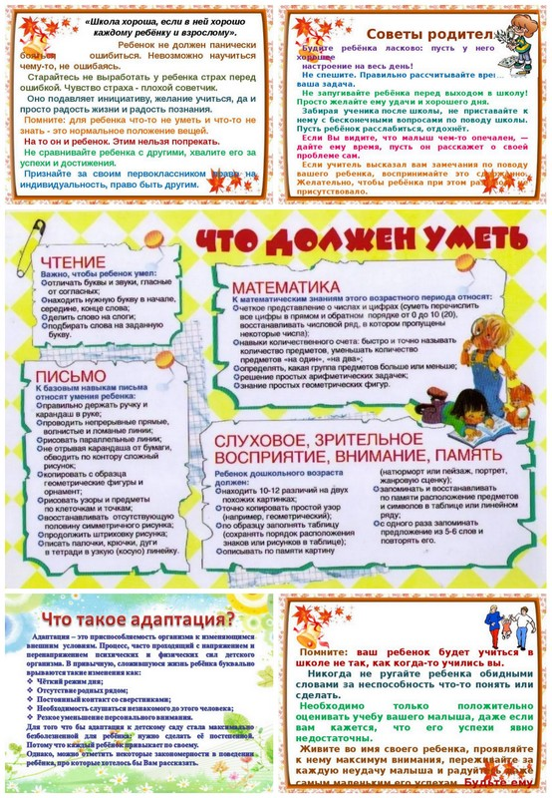
Материал подготовила педагог-психолог Булычева Н.И.

Памятка для обучающихся по соблюдению правил
пожарной безопасности
Огонь - страшная сила. Чтобы победить её, нужно иметь определенные знания и навыки. Но не пытайся справиться с пожаром в одиночку. Конечно, каждому хочется стать героем, но от огня ты можешь серьёзно пострадать. Не бойся во время пожара, старайся действовать спокойно. А что именно надо делать, подскажут наши инструкции. Главное - помни: самое важное, что есть у человека, — это его жизнь. Не рискуй ею понапрасну. Не старайся спасти вещи, книги, игру ОСОБЕННОСТИ АДАПТАЦИИ ДЕТЕЙ К ШКОЛЕ
Поступление в школу - переломный момент в жизни каждого ребёнка. Начало школьного обучения кардинальным образом меняет весь его образ жизни. Свойственные дошкольникам беспечность, беззаботность, погружённость в игру сменяются жизнью, наполненной множеством требований, обязанностей и ограничений: теперь ребёнок должен каждый день ходить в школу, систематически и напряжённо трудиться, соблюдать режим дня, подчиняться разнообразным нормам и правилам школьной жизни, выполнять требования учителя, заниматься на уроке тем, что определено школьной программой, прилежно выполнять домашние задания, добиваться хороших результатов в учебной работе, и т. д.
В этот же период жизни, в 6-7 лет, меняется и весь психологический облик ребёнка, преобразуется его личность, познавательные и умственные возможности, сфера эмоций и переживаний, круг общения.
Своё новое положение ребёнок не всегда хорошо осознаёт, но обязательно чувствует и переживает его: он гордится тем, что стал взрослым, ему приятно его новое положение. Переживание ребёнком своего нового социального статуса связано с появлением внутренней позиции школьника.
Наличие «внутренней позиции школьника» имеет для первоклассника большое значение. Именно она помогает маленькому ученику преодолевать превратности школьной жизни, выполнять новые обязанности. Это особенно важно на первых этапах школьного обучения, когда осваиваемый ребёнком учебный материал может быть однообразен и не слишком интересен.
В поддержании у первоклассника «внутренней позиции школьника» неоценимая роль принадлежит родителям. Их серьёзное отношение к школьной жизни ребёнка, внимание к его успехам и неудачам, терпение, обязательное поощрение стараний и усилий, эмоциональная поддержка помогают первокласснику почувствовать значимость своей деятельности, способствуют повышению самооценки ребёнка, его уверенности в себе.

Психофизические особенности ребёнка седьмого года жизни
Дети седьмого года жизни способны осознавать своё положение в обществе сверстников и взрослых, проявляют интерес к другим людям, владеют умениями общаться.
Первоклассники способны управлять своим поведением, знают границы дозволенного, выполняют требования взрослого, с интересом участвуют в различной деятельности (учебной, игровой, трудовой).
Дети этого возраста достаточно осведомлены о предметах окружающего мира, проявляют большой интерес к новым знаниям. Уровень развития мыслительной деятельности обеспечивает возможность школьного обучения.
На достаточно высоком уровне развития у большинства детей находится зрительно-пространственное восприятие. Развитие зрительно-моторных координации позволяет детям шести лет координировать свои движения. В то же время для этого возраста характерно слабое развитие моторики мелких мышц руки. Дети этого возраста способны к произвольному вниманию, однако его устойчивость ещё не велика и во многом зависит от условной организации обучения и индивидуальных способностей детей. Особенности памяти таковы: ребёнок не может одновременно воспринимать более двух объектов. У него преобладает непроизвольное запоминание.
Следует помнить, что дети этого возраста эмоционально реагируют на неуспехи и неудачи в своей деятельности, могут болезненно реагировать на замечания и критику своей деятельности, требовать постоянной положительной поддержки и одобрения.
Став школьником и приступив к овладению премудростями учебной деятельности, ребёнок лишь постепенно учится управлять собой, строить свою деятельность в соответствии с поставленными целями и намерениями.
Родители и учителя должны понимать, что поступление ребёнка в школу само по себе ещё не обеспечивает появления этих важных качеств. Они нуждаются в специальном развитии.
Особенности адаптации первоклассников к школьной жизни
Социально-психологическая адаптация может проходить по-разному. Значительная часть детей адаптируются в течение первых двух-трёх месяцев обучения. Это проявляется в том, что ребёнок привыкает к коллективу, ближе узнаёт своих одноклассников, приобретает друзей. У детей, благополучно прошедших адаптацию, преобладает хорошее настроение, активное отношение к учёбе, желание посещать школу, добросовестно и без видимого напряжения выполнять требования учителя.
Другим детям требуется больше времени для привыкания к новой школьной жизни. Они могут до конца первого полугодия предпочитать игровую деятельность учебной, не сразу выполняют требование учителя, часто выясняют отношения со сверстниками неадекватными методами (дерутся, капризничают, жалуются, плачут). У этих детей встречаются трудности в усвоении учебных программ.
И, наконец, в каждом классе есть небольшое количество детей, у которых к значительным трудностям учебной работы прибавляются трудности болезненной и длительной (до 1-го года) адаптации. Такие дети отличаются негативными формами поведения, устойчивыми отрицательными эмоциями, нежеланием учиться и посещать школу. Часто именно с этими детьми не хотят дружить, сотрудничать, что вызывает новую реакцию протеста: они ведут себя вызывающе, задираются, мешают проводить урок и пр.
Специальной дополнительной работы требует устранение трудностей обучения, возникающих у некоторых школьников, повышение их интереса к учебной деятельности и уверенности в собственных силах.
Признаки успешной адаптации
Первый - удовлетворённость ребёнка процессом обучения. Ему нравится в школе, он не испытывает неуверенности и страха.
Второй - насколько легко ребёнок справляется с программой. Если ребёнок испытывает затруднения при обучении, то необходимо поддержать его в трудный момент, не критиковать излишне за медлительность, а так же не сравнивать с другими детьми.
Важно на первых порах вселить в первоклассника уверенность в успехе, не дать ему поддаться унынию, свыкнуться с мыслью «У меня ничего не получается», иначе бороться с апатией придётся очень долго.
Третий признак успешной адаптации - степень самостоятельности ребёнка при выполнении им учебных заданий, готовность прибегнуть к помощи взрослого лишь после предпринятых им попыток выполнить задание самому. Часто родители слишком усердно помогают ребёнку, что вызывает порой противоположный эффект: ученик привыкает к совместному приготовлению уроков и не хочет делать их в одиночку. Здесь необходимо сразу обозначить границы помощи и постепенно уменьшать их.
Но самым важным признаком того, что ребёнок освоился в школьной среде, является его удовлетворённость межличностными отношениями с одноклассниками и учителем.
Первый год обучения определяет порой всю последующую школьную жизнь ребёнка. В этот период школьник под руководством взрослых совершает чрезвычайно важные шаги в своём развитии. Таким образом, в числе наиболее благоприятных факторов, влияющих на протекание адаптации к школе - адекватная самооценка своего положения, правильные методы воспитания в семье, отсутствие в ней конфликтных ситуаций, благоприятный статус в группе сверстников, мотивационная готовность к обучению в школе.
Материал подготовила педагог-психолог Булычева Н.И.

Памятка для обучающихся по соблюдению правил
пожарной безопасности
Огонь - страшная сила. Чтобы победить её, нужно иметь определенные знания и навыки. Но не пытайся справиться с пожаром в одиночку. Конечно, каждому хочется стать героем, но от огня ты можешь серьёзно пострадать. Не бойся во время пожара, старайся действовать спокойно. А что именно надо делать, подскажут наши инструкции. Главное - помни: самое важное, что есть у человека, — это его жизнь. Не рискуй ею понапрасну. Не старайся спасти вещи, книги, игрушки, даже если они тебе очень дороги. Лучше позаботься о себе и своих близких.

«Готовимся к школе: подготовка руки к письму»
Письмо — сложных координационный навык, требующий слаженной работы мышц кисти, всей руки, правильной координации движений всего тела. Овладение навыком письма — длительный и трудоемкий процесс, который не всем детям дается легко. Подготовка к письму — один из самых сложных этапов подготовки ребенка к систематическому обучению. Это связано, как считают врачи, физиологи, психологи, с психофизиологическими особенностями 5-7 летнего ребенка, с одной стороны, и с самим процессом письма, с другой стороны.
У детей 5-6 лет недостаточно сформирована способность к оценке пространственных различий, от которых зависят полнота и точность восприятия и воспроизведения форм букв. Кроме того, дети с трудом ориентируются в таких необходимых при письме пространственных характеристиках как правая и левая сторона, верх — низ, ближе — дальше, под — над, около — внутри и т.д.
Точность графических действий обеспечивается за счет мышечного контроля над мелкой (тонкой) моторикой рук. Это ловкость пальцев и кистей рук, скоординированность их движений. О развитии мелких движений пальцев можно судить, наблюдая за тем, как ребенок рисует или закрашивает детали рисунка. Если он постоянно поворачивает лист, не может менять направление линий при помощи тонких движений пальцев и кисти, значит, уровень развития мелкой моторики недостаточный.
Таким образом, процесс письма требует от ребенка не только физических, интеллектуальных, но и эмоциональных усилий. Всякого рода перегрузки и связанные с ними переутомления самым негативным образом сказываются на овладении графическими навыками и, более того, на развитии детского организма. Поэтому в дошкольном возрасте важна именно подготовка к письму, а не обучение ему. Важно развить механизмы, необходимые для овладения письмом, создать условия для накопления ребенком двигательного и практического опыта, развития навыков ручной умелости.
Основное внимание необходимо обращать на формирование правильной позы при письме: учить детей правильно сидеть, держать ручку, располагать необходимые предметы на парте, самостоятельно работать и ориентироваться на листе тетради. Также уделять внимание упражнениям, играм, различным заданиям на развитие мелкой моторики и координации движений руки.
Успешность работы по формированию двигательных навыков зависит от ее систематичности и регулярности.
Задания должны приносить ребенку радость, нельзя допускать скуки и переутомления.
Для развития рук и ручной умелости необходимо ежедневно делать различные упражнения:
Пальчиковая гимнастика.
Игры с крупой, бусинками, пуговицами, мелкими камешками, природным материалом.
Занятия с пластилином.
Шнуровки. Застёжки.
Занятие с конструкторами. Закручивание гаек, шурупов.
Игры с мозаикой. Пазлы.
Вырезание ножницами.
Рисование различными материалами — ручкой, простым карандашом, цветными карандашами, мелом, акварелью и т.д.
Работа с бумагой. Складывание (оригами). Плетение. Отрывная аппликация.
Графические упражнения. Штриховка.
Раскрашивание картинок в книжках-раскрасках.
К периоду обучения в школе дети должны:
· знать и соблюдать гигиенические правила письма (это посадка, положение рук при письме, положение ручки, тетради);
· ориентироваться в тетради, на строке, на странице;
· выполнять штриховку, соблюдая правила штриховки;
· уверенно пользоваться ножницами;
· изготавливать простые фигурки из бумаги путем складывания.
Приведенные выше приемы подготовки руки к письму у дошкольника способствуют развитию не только мышц кисти, их координации, но и глазомера, а также формированию внутренней речи, образного и логического мышления.

Мальчики и девочки (из чего же, из чего же, из чего же?...)
Современные психологи и педагоги единодушны: девочки и мальчики «сделаны из разного теста», причём мальчики – из более нежного и капризного! Даже родившихся в один день и час разнополых двойняшек нельзя воспитывать «под одну гребёнку». Что уж тогда говорить о братьях и сёстрах, между которыми годы! В общем, и родители, и воспитатели должны знать и помнить о том, что особенности детского поведения напрямую зависят от пола и возраста «цветов жизни».
Послушность и привязанность
Девочки до трёх лет обычно бывают послушнее мальчиков, а те, в свою очередь, более склонны к агрессии во все возрастные периоды, но особенно в раннем детстве и отрочестве. Поэтому не спешите восхищаться напористостью «маленькой разбойницы» или безупречным поведением «пай – мальчика» - скорее всего им обоим необходима консультация детского психолога.
Мальчики хуже девочек переносят разлуку с родителями, особенно с мамами – к ним сыновья привязаны в первые годы жизни даже больше, чем дочери. Обычно к трёхлетнему «рубежу» девочки уже психологически готовы оторваться от мамы, в то время как мальчики в среднем созревают для расставаний на год позже. Это необходимо учитывать, отдавая детей в детский сад.
О доброте и терпении
Девочки от 6 до 9 лет очень жалостливы. Голубь с подбитым крылом, бездомный Тузик весь в пыли и в перьях, подобранный на улицы котёнок – как вы поступите, если дочка поставит вас перед таким «ФАКТОМ»? Выбросите, зверьё за дверь, строго запретив иметь дело с обездоленными «братьями», или постараетесь вместе с ребёнком решить проблемы животных, исходя из разумных возможностей? От этого много зависит, насколько чуткой, вырастет ваша дочка.
Мальчики чувствительнее сверстниц к собственной доле, страданиям, а если не плачут, так только потому, что с малых лет им внушают: это не по-мужски. Нет, не твердите постоянно своему малышу, что «мужчины не плачут»! Отрицательные эмоции, загнанные в глубины подсознания, способны порождать скрытые чувство обиды, недовольство и напряжение. Не исключено, что в этом случае ваш ребёнок начнёт исподтишка срывать зло на слабых товарищах и животных. Дайте ему, свободно проявит свои чувства - так скорее научиться владеть ими.
Ум и способности
Девочки уже со 2-3–го класса опережают своих сверстников в сообразительности, решительности и целеустремлённости. Они лучше адаптируются к переменам и легче находят выход из сложных ситуаций, а потому реже страдают от комплекса неполноценности, столь прилипчивого в подростковом возрасте.
У мальчиков обычно отменяются неплохие способности к точным наукам, но зато в 5 раз чаще, чем у девочек, встречается так называемая дислексия. Такие дети с огромным трудом учатся читать, а когда пишут, делают грубейшие ошибки, от которых у родителей и у учителей волосы встают дыбом. Ругать за это и «вколачивать» грамотность в мальчишечьи головы нельзя! Виноват ведь не сам ребёнок, а его наследственность, перекрывшая «канал чтения» в левом полушарии мозга.
Девочкам легче даются гуманитарные науки. Не стоит делать из них круглых отличниц, заставляя неустанно штудировать теоремы и законы физики, которые не лезут в голову.
Общение со сверстниками
Мальчикам с детства по душе коллективные игры, перерастающие в старших классах в пристрастие к «группам» и «тусовкам». Многие идут на поводу у компании и подчиняются авторитету лидера. Поэтому очень важно уже в раннем детстве приучать сына самостоятельно мыслить и принимать решение.
Девочки не любят собираться в «стаи» и большей степени застрахованы от влияния подростковых компаний. Они обычно дружат вдвоём или втроём. Но даже в общении с задушевными подругами «юные леди» предпочитают держаться независимо и иметь собственное мнения.

Как организовать досуг ребенка дома
То, какими будут воспоминания о детстве наших детей, во многом зависит именно от нас. С ребёнком необходимо проводить, по крайней мере, один или два часа вместе. Дети и родители должны вместе играть, слушать песни, смотреть телевизор.
Дорогие родители, предлагаем несколько совместных игр с ребёнком.
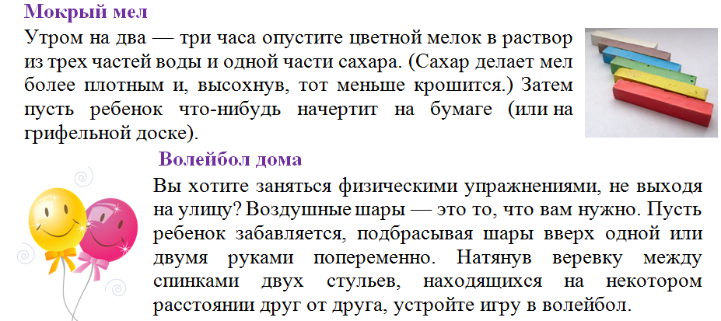
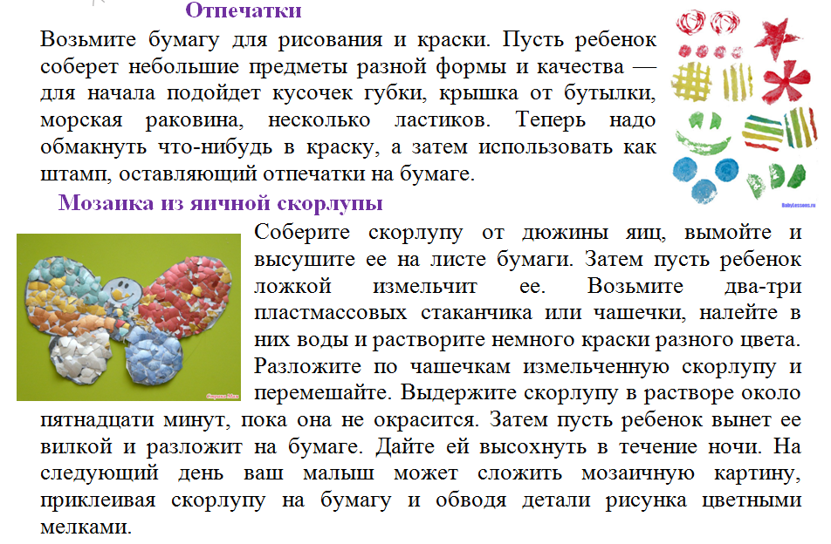

«Воспитание нравственно-волевых качеств младшего школьника в процессе трудового воспитания в семье»
Воспитание детей, формирование личности ребенка с первых лет его жизни – основная обязанность родителей. Семья влияет на ребенка, приобщает его к окружающей жизни. Главными воспитателями своих детей являются родители.
Актуальной задачей в настоящее время является воспитание у младших школьников нравственно-волевых качеств: самостоятельности, организованности, настойчивости, ответственности, дисциплинированности. От того как, будет воспитан ребёнок в нравственно-волевом отношении, зависит его успешное обучение в школе.
Недооценка важности воспитания волевых качеств приводит к становлению неправильных взаимоотношений взрослых и детей, к излишней опеке последних, что может стать причиной лени, несамостоятельности детей, неуверенности в своих силах, низкой самооценки, иждивенчества и эгоизма.

Как ребенка приобщить к труду?

В семье дети постоянно видят, что родители делают: готовят еду, убирают квартиру, стирают белье, шьют. Наблюдение за тем, как выполняют взрослые эти повседневные дела, постепенно помогает ребенку понять их значимость. Следует помнить, что детские наблюдения могут носить созерцательный характер. Чтобы пример членов семьи стал для ребенка руководством к действию, взрослые могут сопровождать свою работу пояснениями. Это обычно привлекает к себе внимание детей, они задают вопросы, пытаются помочь родителям. Так постепенно ребенка привлекают к совместному со взрослыми труду.
Чтобы заинтересовать детей, надо доступно объяснить значимость предстоящей работы, ее результата. Интерес детей к труду значительно повышается, если полезность его для окружающих очевидна: пусть сделанная ребенком закладка для книг, подставка для вилок или игольница несовершенны, родители должны оценить его труд и желание сделать что-то для других и обязательно использовать эту вещь в быту.
Поручения, даваемые детям, должны быть интересными и привлекательными по форме выполнения. Если же они строятся лишь на распоряжениях, то это отбивает у ребенка охоту трудиться. Поэтому взрослый, скажем, столярничая, не только просит принести какой - либо инструмент, но и учит ребенка, как им пользоваться.
Поручая детям то или иное дело, взрослые должны учитывать его возможности. Если задания посильны, ребёнок выполняет их с интересом.
Самое главное: Младшие школьники должны систематически участвовать в домашнем труде, иметь поручения, требующие выполнения в течении длительного времени и без напоминаний.

Как же распределить домашние дела между членами семьи?

Сначала попробуем разделить все обязанности на постоянные и временные.
Например, постоянные - уборка, мытье посуды, стирка, прогулки с собакой и т.д. Временные - генеральная уборка, ремонт, мытье окон и др.
Теперь выделяем из них мужские, женские и детские обязанности.
Обязанности, рекомендуемые для детей младшего школьного возраста:
1. Содержать в порядке свои игрушки, настольные игры, учебные принадлежности; протирать их сырой тряпочкой; мыть некоторые игрушки.
2. Протирать мебель.
3. Стирать мелкие личные вещи (носовые платки, носки, ленточки, салфетки и т.п.).
4. Накрывать на стол, убирать посуду после еды; мыть чашки, ложки и другую посуду после завтрака.
5. Подметать сырым веником пол в комнате, пылесосить и мыть пол.
6. Помогать взрослым в приготовлении пищи: чистить вареный картофель, резать вареные овощи для винегрета, мыть овощи, делать пирожки, печенье, собирать и чистить ягоды.
7. Оказывать посильную помощь в разных хозяйственных делах: повесить или снять с веревки небольшое по размеру белье, помочь нести сумку с покупками, покупать продукты сначала совместно со взрослым, затем самостоятельно; принести, отнести вещь, поднять упавшую.
8. Проявлять заботу о младших брате, сестре (помогать одеваться, гулять, играть, спеть песенку, прочитать наизусть стихотворение).
9. Оказывать внимание и помощь бабушке, дедушке, маме и папе, пожилым людям.
Как зафиксировать это распределение и где его поместить для всеобщего обозрения - вопрос вашей фантазии и изобретательности. Можно сделать это совместно, а можно поручить ребенку. Для младших школьников можно посоветовать сделать из плотной бумаги большую ромашку с отдельно вырезанными сердцевиной и несколькими лепестками. На каждом лепестке нарисовать по одному виду домашней работы, интересных и полезных занятий и т.п.
Сделав что-то из перечисленного, ребенок в течение дня сам прикрепляет к сердцевине ромашки соответствующие лепестки. И ему, и родителям сразу видно, что было сделано за день. Если в семье двое (или больше) детей, то каждый делает себе свою ромашку. Можно даже устраивать семейные соревнования, в чьей ромашке к вечеру больше лепестков. Отмечать необходимо не только количество дел, но и качество их выполнения.

Памятка для родителей, у которых ребенок левша
Уважаемые родители! Ваш ребенок нуждается во внимании, поддержке и терпении. Это и есть главные условия его достижений в учебной деятельности, помните об этом!
- Никогда не проявляйте негативного отношения к тому, что ваш ребенок левша.
- Не демонстрируйте леворукость своего ребенка с негативной позиции посторонним и незнакомым людям.
- Не драматизируйте школьные неудачи своего ребенка, связанные с тем, что он левша.
- Преодолевайте неудачи с помощью дополнительных, интересных занятий, которые помогут школьнику справиться с учебными проблемами: откройте для своего ребенка мир лепки и рисования, вязания и плетения макраме.
- Писать левой рукой непросто. Помогите ребенку избежать перегрузки и переутомления.
- Не раздражайтесь, если ребенок сделал что-нибудь не так. Лучше поддержите его и отметьте успехи.
- Демонстрируйте ребенку положительные достижения леворуких людей.
- Не пытайтесь что-то делать за ребенка, в этом случае вы только усугубляете его проблемы.
- Закрепляйте достигнутые ребенком умения, постоянно их тренируя.
Помните! Леворукость ребенка не патология, а один из вариантов нормы! Среди леворуких людей достаточно талантов и гениев. Возможно, ваш ребенок – один из них.
У леворукого ребенка есть свои особенности в усвоении учебного материала, которые необходимо знать взрослым для того, чтобы помочь ему достичь успеха.
- Ребенок должен учиться писать прямо, не загораживая себе линию строки.
- Нельзя требовать от леворукого ребенка безотрывного письма.
- При письме и рисовании свет должен падать справа.
- При выполнении домашнего задания по письму необходимо определить вместе с ребенком траекторию движения руки. Это поможет ребенку определить, где начинать написание элемента буквы, куда вести и где закончить. Эту инструкцию ребенок должен еще самостоятельно повторить и только потом приступить к письму.
Важно помнить, что леворукие дети переживают адаптацию к школе гораздо тяжелее, чем их праворукие сверстники. Они боятся насмешек одноклассников, но еще больше-негативной оценки взрослыми их деятельности. Родители должно терпеливо относиться к грязным тетрадям, ошибкам и каракулям своего ребенка, помня о том, что письмо дается ему гораздо труднее, чем другим детям.
Леворукому ребенку надо предлагать больше заданий на развитие мелкой моторики рук. Очень хорошее упражнение – вырезание букв крупного формата из газет. Ребенок быстрее запоминает буквы, видит их в зеркальном изображении, запоминает контуры. Еще одно упражнение- лепка букв и цифр. Это тоже помогает ребенку быстрее усвоить технику письма.
Родители, помните: несмотря на праворукость нашего общества, блоху смог подковать только Левша!

Рекомендации для родителей развитию речи
- Предоставляйте ребёнку возможность пользоваться каждым из пяти чувств: видеть, слышать, ощущать, определять вкус, осязать окружающий мир.
- Внимательно слушайте ребёнка, разговаривайте с ним, не перебивая и не подгоняя.
- Комментируйте словами все свои действия и действия ребёнка. Обсуждайте всё, что происходит вокруг.
- Задавайте ребёнку как можно больше вопросов и внимательно выслушивайте его ответы, даже если они выражены не словами.
- Разговаривайте с ребёнком спокойно, не растягивая специально слова и не замедляя речь.
- Поощряйте стремление ребёнка задавать вопросы, именно они формируют познавательный интерес ребёнка.
- Поддерживайте любопытство и детское воображение.
- Читайте короткие сказки или простые истории, рассматривая иллюстрации.
- Обсуждайте прочитанные тексты.
- Поощряйте общение и игры с другими детьми.
- Привлекайте ребёнка к прослушиванию аудиокассет записью любимых песен, музыки, сказок.
- Предлагайте задания для развития мелкой моторики ребёнка, стимулирующей речевое развитие.
И помните, что главными условиями успешной работы с ребёнком являются наличие психологического комфорта и ощущение ребёнком каждодневного успеха и победы над самим собой.
Подготовила учитель начальных классов Герасева И.А.

Ошибки, которые совершать нельзя
Все родители воспитывают детей, исходя из своего жизненного опыта, понимания жизни. Каждый из нас мечтает о том, что он будет самым хорошим, самым умным и самым добрым в отношениях со своим ребёнком. И часто это получается. Но бывают моменты, когда поведение ребёнка ставит в тупик, раздражает; и мы делаем что-то такое, из-за чего бывает стыдно, неуютно, и начинаешь ругать себя и клятвенно обещать себе, что этого впредь не случится. Итак, какие же ошибки мы совершаем?
Ошибка первая - безразличие
"Делай что хочешь, мне все равно"
Мнение родителей:
Когда я был маленьким, со мной не сюсюкались. Ребенок сам должен научиться решать свои проблемы. И вообще, ребенка надо готовить к взрослой жизни, пусть он скорее станет самостоятельным.
Мнение педагогов:
Ребёнок, чувствуя ваше безразличие, немедленно начнет проверять, насколько оно "настоящее". Проверка, возможно, будет заключаться в совершении проступков. Ребенок ждет, последует ли за такой поступок критика или нет. Получается, что вы оба «бегаете по замкнутому кругу». Поэтому лучше вместо показного безразличия постараться наладить с ребенком дружеские отношения, даже если его поведение вас совершенно не устраивает.
Ошибка вторая - слишком много строгости
"Ты должен делать то, что я тебе сказала. Я мама, я в доме главная"
Мнение родителей:
Дети всегда должны слушаться родителей — это самый важный в воспитании принцип. Альтернативы здесь не допустимы. Не важно, сколько ребенку лет, старшеклассник он или дошкольник. Детям нельзя давать поблажек, иначе они окончательно сядут нам на шею.
Мнение педагогов:
Дети обязательно должны понимать, почему и зачем они что-то делают. Слишком строгое воспитание, основанное на принципах, которые не всегда понятны ребенку, напоминает дрессировку. Ребенок может беспрекословно исполнять все, когда вы рядом, и игнорировать все запреты, когда вас рядом нет. Убеждение лучше строгости. В случае необходимости можно сказать так: "Ты сейчас делаешь так, как я говорю, а вечером мы спокойно все обсудим - почему и зачем".
Ошибка третья - детей надо баловать
"Пожалуй, я сделаю это сама. Моему малышу это пока не по силам"
Мнение родителей:
Мы готовы все сделать для нашего малыша, ведь дети всегда должны получать самое лучшее. Детство - так быстротечно, поэтому оно должно быть прекрасно. Так приятно угадывать и исполнять любое желание ребенка.
Мнение педагогов:
Избалованным детям очень тяжело приходится в жизни. Излишняя опека и забота в дальнейшем может привести к проблемам. Когда родители буквально предугадывают каждое движение, каждый вздох, от этого ребенок не чувствует себя счастливее. Скорее, наоборот - он ощущает себя совершенно беспомощным и одиноким. "Попробуй-ка сделать это сам, а если не получится, я тебе с удовольствием помогу", — вот один из вариантов мудрого отношения к дочери или сыну.
Ошибка четвёртая - навязанная роль
"Мой ребенок - мой лучший друг"
Мнение родителей:
Ребенок - главное в нашей жизни, он такой смышленый, с ним можно говорить обо всем. Он понимает нас, прямо как настоящий взрослый.
Мнение педагогов:
Взрослые проблемы не должны ложиться на плечи детей. Недопустимо втягивать их в конфликты, межличностные отношения взрослых людей. Дети устроены так, что им интересно всё. Конечно же, они будут выслушивать вас столько, сколько вы захотите. Скорее всего, они примут вашу сторону. Малыши готовы погрузиться в сложный мир взрослых проблем, вместо того чтобы обсуждать свои интересы со сверстниками. Но при этом их собственные проблемы так и остаются нерешенными.
Ошибка пятая - денежная
"Больше денег - лучше воспитание"
Мнение родителей:
У нас маленькая зарплата. Нет достаточных средств, чтобы позволить побаловать ребёнка. Если бы у нас было больше денег, мы дали ребёнку всё и сделали его более счастливым.
Мнение педагогов:
Любовь не купить за деньги - звучит довольно банально, но это так. Часто бывает, что в семьях с невысоким достатком взрослые делают все, чтобы ребенок ни в чем не нуждался. Буквально вытягиваются в струночку, чтобы у их ребёнка было ничуть не хуже, чем у других. Но такие родители не должны чувствовать угрызения совести за то, что не могут исполнять все желания своего дитяти. На самом деле внимание, ласка, совместные игры и общение намного важнее содержимого кошелька. И, если разобраться, совсем не деньги делают ребенка счастливым, а осознание того, что он для родителей САМЫЙ-САМЫЙ.
Ошибка шестая - слишком мало ласки
"Поцелуи, объятия и прочие нежности не так уж и важны для ребенка"
Мнение родителей:
Многие взрослые считают, что ласки (поцелуи с мамой, объятия с папой) в детском возрасте могут привести в дальнейшем к проблемам в сексуальной ориентации. Короче, никаких объятий и поцелуев. Есть более нужные и серьезные вещи.
Мнение педагогов:
Дети любого возраста стремятся к ласке, она помогает им ощущать себя любимыми и придает уверенности в своих силах. Есть мнение, что за весь день ребёнок должен получить не менее 10 прикосновений (поглаживание по голове, объятие, поцелуи) для хорошего самочувствия и хорошего настроения. В противном случае ребёнок может испытывать эмоциональный голод и думать, что его не любят.
Ошибка седьмая - ваше настроение
"Можно или нет? Это зависит от настроения"
Мнение родителей:
Неприятности на работе, плохие отношения в семье, «так себе настроение». Как часто взрослые "выпускают пар" на ребенка! Многие уверены, что в этом нет ничего страшного. Достаточно потом сделать вид, что ничего не произошло или купить давно обещанную игрушку, и все будет в порядке.

Мнение педагогов:

Родители должны показывать малышу, что их радуют его хорошие поступки и расстраивают плохие. Это создает у детей сознание в непоколебимости жизненных ценностей. Когда взрослые в угоду своему эгоизму и настроению сегодня разрешают что-то, а завтра это же запрещают, ребенок может понять только одно: все равно, что я делаю, главное, какое у мамы настроение. Однако, если вы чувствуете, что себя не переделать, лучше заранее договориться с ребенком: "Итак, когда у меня хорошее настроение, тебе будет позволено делать все, что ты захочешь. А если плохое, - постарайся быть ко мне снисходительным".
шик, даже если они тебе очень дороги. Лучше позаботься о себе и своих близких.

«Подготовка руки к письму»
Письмо — сложных координационный навык, требующий слаженной работы мышц кисти, всей руки, правильной координации движений всего тела. Овладение навыком письма — длительный и трудоемкий процесс, который не всем детям дается легко. Подготовка к письму — один из самых сложных этапов подготовки ребенка к систематическому обучению. Это связано, как считают врачи, физиологи, психологи, с психофизиологическими особенностями 5-7 летнего ребенка, с одной стороны, и с самим процессом письма, с другой стороны.
У детей недостаточно сформирована способность к оценке пространственных различий, от которых зависят полнота и точность восприятия и воспроизведения форм букв. Кроме того, дети с трудом ориентируются в таких необходимых при письме пространственных характеристиках как правая и левая сторона, верх — низ, ближе — дальше, под — над, около — внутри и т.д.
Точность графических действий обеспечивается за счет мышечного контроля над мелкой (тонкой) моторикой рук. Это ловкость пальцев и кистей рук, скоординированность их движений. О развитии мелких движений пальцев можно судить, наблюдая за тем, как ребенок рисует или закрашивает детали рисунка. Если он постоянно поворачивает лист, не может менять направление линий при помощи тонких движений пальцев и кисти, значит, уровень развития мелкой моторики недостаточный.
Таким образом, процесс письма требует от ребенка не только физических, интеллектуальных, но и эмоциональных усилий. Всякого рода перегрузки и связанные с ними переутомления самым негативным образом сказываются на овладении графическими навыками и, более того, на развитии детского организма. Поэтому в дошкольном возрасте важна именно подготовка к письму, а не обучение ему. Важно развить механизмы, необходимые для овладения письмом, создать условия для накопления ребенком двигательного и практического опыта, развития навыков ручной умелости.
Основное внимание необходимо обращать на формирование правильной позы при письме: учить детей правильно сидеть, держать ручку, располагать необходимые предметы на парте, самостоятельно работать и ориентироваться на листе тетради. Также уделять внимание упражнениям, играм, различным заданиям на развитие мелкой моторики и координации движений руки.
Успешность работы по формированию двигательных навыков зависит от ее систематичности и регулярности.
Задания должны приносить ребенку радость, нельзя допускать скуки и переутомления.
Для развития рук и ручной умелости необходимо ежедневно делать различные упражнения:
Пальчиковая гимнастика.
Игры с крупой, бусинками, пуговицами, мелкими камешками, природным материалом.
Занятия с пластилином.
Шнуровки. Застёжки.
Занятие с конструкторами. Закручивание гаек, шурупов.
Игры с мозаикой. Пазлы.
Вырезание ножницами.
Рисование различными материалами — ручкой, простым карандашом, цветными карандашами, мелом, акварелью и т.д.
Работа с бумагой. Складывание (оригами). Плетение. Отрывная аппликация.
Графические упражнения. Штриховка.
Раскрашивание картинок в книжках-раскрасках.
· знать и соблюдать гигиенические правила письма (это посадка, положение рук при письме, положение ручки, тетради);
· ориентироваться в тетради, на строке, на странице;
· выполнять штриховку, соблюдая правила штриховки;
· уверенно пользоваться ножницами;
· изготавливать простые фигурки из бумаги путем складывания.
Приведенные выше приемы подготовки руки к письму у дошкольника способствуют развитию не только мышц кисти, их координации, но и глазомера, а также формированию внутренней речи, образного и логического мышления.

